Консультация
«ЧТО ТАКОЕ ПИСЬМЕННАЯ РЕЧЬ
И КАК РЕБЁНОК ЕЁ ОСВАИВАЕТ»

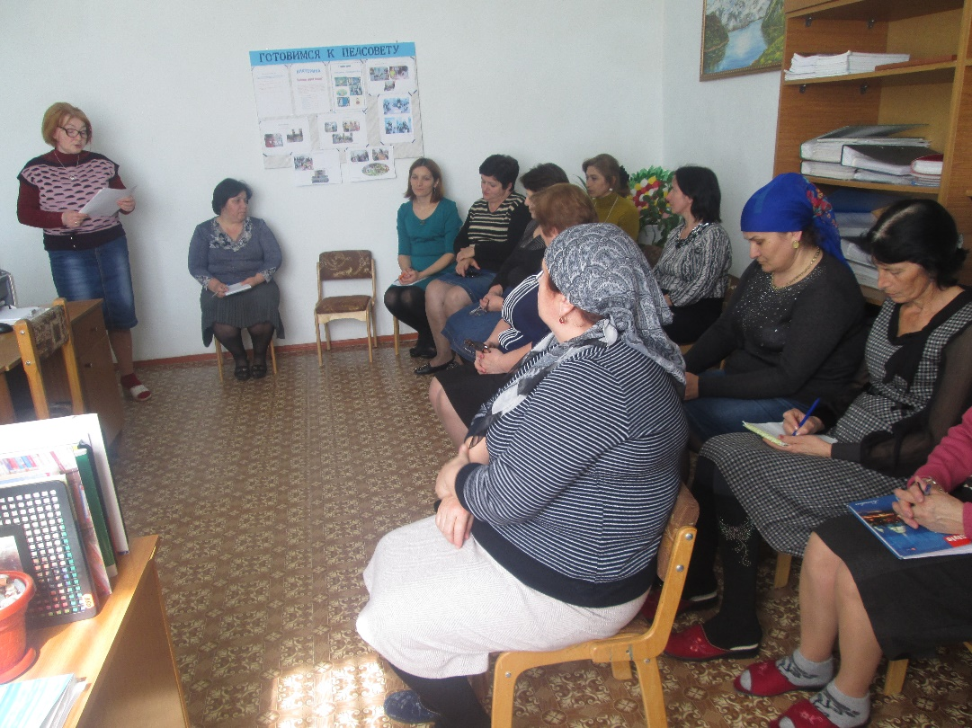

Воспитатель: Тлеужева Р.М.
март

Для того, чтобы научиться читать и писать, ребёнок должен иметь чёткие представления о звуках языка.
В зависимости от ситуации звуки речи предстают перед нами в различных образах. Когда мы слышим звук, мы имеем дело с его слуховым образом. Слуховой образ звука – это конкретный набор акустических характеристик, которые делают звук узнаваемым и отличают его от всех остальных звуков. Для того, чтобы правильно опознавать слышимые звуки и не путать их между собой, ребёнок должен иметь устойчивые слуховые образы этих звуков.
Когда мы произносим звук, мы имеем дело с его произносительным образом. Произносительный образ звука – это чёткое представление о том, как он произносится, какие движения при его произнесении совершают органы речи и чем он в этом отношении отличается от других звуков языка. Для того, чтобы иметь правильные произносительные образы звуков, ребёнок должен нормативно выговаривать их, и его произносительные навыки должны быть устойчивыми.
Когда нам нужно прочитать или «записать» какой-нибудь звук, мы имеем дело с его графическим образом. Графический образ – это та буква, которой он обозначается на письме.
Для того, чтобы научиться читать и писать, ребёнок должен правильно соотносить между собой слуховые, произносительные и графические образы звуков. Кроме того, он должен иметь хорошо развитые внимание, память, а также уметь совершать разнообразные умственные операции.

Итак, письменная речь – это сложный синтетический процесс, в котором одновременно принимают участие разные психические способности ребёнка.
Зрительное восприятие.
Благодаря зрительному восприятию ребёнок узнаёт буквы и различает их между собой, и у него складываются чёткие графические образы звуков.
Пространственное восприятие.
Пространственное восприятие участвует в формировании графических образов звуков. С его помощью ребёнок ориентируется на листе бумаги, определяет направление слева направо, различает похожие буквы, отличающиеся друг от друга расположением в пространстве своих частей (например, Р-Ь, И-Н и т.п.)
Зрительное внимание.
Благодаря зрительному вниманию, ребёнок, не рассеиваясь, способен удерживать в поле своего зрения необходимый объём зрительного материала (в частности - буквенный ряд), а также в определённой последовательности переключаться с одного зрительного объекта на другой ( с буквы на букву).
Зрительная память.
С её помощью ребёнок запоминает начертания букв, а также порядок следования букв друг за другом.
Слуховое восприятие.
Его разновидность – речевой слух. С помощью речевого слуха ребёнок различает между собой звуки речи, и у него формируются чёткие слуховые образы звуков.
Слуховое внимание и память.
Они всегда действуют сообща, с их помощью ребёнок способен оперировать со звуками, например, переставлять местами и т.п., удерживать в памяти их последовательность и одновременно представлять целиком весь звуковой ряд.

Кинестетическое (мышечное) восприятие.
С его помощью ребёнок как бы «на ощупь» отличает произношение одного звука от другого. Эта способность необходима ребёнку, например, когда он пишет, проговаривая текст «про себя». С помощью кинестетического восприятия формируются произносительные образы звуков.

Способность соотносить произносительные, слуховые и графические образы звуков позволяет ребёнку:
Правильно повторить услышанный звук
Определить, правильно ли он сам произнёс услышанный звук
Подобрать нужную букву к тому звуку, который он слышит
Правильно подобрать букву к тому звуку, который он произносит
Правильно прочитать букву
Способность к языковому анализу и синтезу заключается в умении разлагать целостный фрагмент речи на составляющие его части (предложения, слова, слоги, звуки), и наоборот – составлять из разрозненных единиц речи связные речевые конструкции. С помощью этой способности ребёнок:

Выделяет звук из слова или слога
Выделяет слог из слова
Выделяет слово из предложения
Соединяет звуки в слог
Составляет из слогов слово
Составляет из слов предложение
Для того чтобы освоить письменную речь, все эти способности у ребёнка должны быть хорошо развиты. Письмо под диктовку требует, чтобы ребёнок воспринял и запомнил слышимые звуки, затем правильно соотнёс их с произносительными образами этих звуков. После этого произносительные образы звуков должны быть соотнесены с их графическим изображением (то есть ребёнок должен подобрать для письма нужные буквы). Если же ребёнок переписывает – он сначала должен опознать буквы, затем соотнести графические образы звуков с произносительными (то есть прочитать буквы), а после этого снова перевести произносительные образы звуков в графические (то есть написать буквы).

При письме ребёнок сначала прослушивает то, что он должен написать, затем проговаривает это вслух или «про себя», а затем уже пишет. При недостаточном развитии у ребёнка необходимых для письменной речи способностей, сбой в письме может произойти в любой момент и на любом уровне. Например, если ребёнок может не воспринять на слух, где закончилось одно предложение и началось другое, он может также неверно провести границу между словами и написать их вместе.

Ошибки, которые может сделать ребёнок при письме:

Может слитно писать два слова подряд
Разрывать при письме слово на части
Писать вместо одних букв другие
Переставлять их местами
Добавлять буквы в словах
Пропускать буквы в словах
Писать справа налево
Не удерживать строку, то есть писать неровно
Писать буквы разного размера
У ребёнка может быть очень плохой почерк (который никто, в том числе и он сам не понимает)
При чтении ребёнок должен в определённом направлении переводить взгляд с буквы на букву и прочитывать их. При недостаточном развитии необходимых способностей может произойти сбой в чтении.

При чтении допускаются следующие ошибки:
Не может составить из букв слога (отрывает в нём звуки друг от друга).
Переставляет местами звуки в слове (не улавливает их последовательности).
Неправильно читает буквы (при чтении заменяет одни звуки на другие).
При чтении пропускает буквы.
Может добавлять лишние звуки.
Читает очень медленно.
Плохо понимает прочитанный материал (часто он не понимает его вовсе).
Не может запомнить прочитанное и пересказать его.

